会计金融学院2021届毕业生补考通知

各2021届毕业班级：
2021届毕业生补考定于5月13-30日进行，现将相关事宜通知如下：
一、考试时间：5月13-30日，各课程具体考试时间及考试时长以各课程具体安排为准。
序号 | 课程名称 | 考试平台 | 考试时间
1 | 体育 | 学习通 | 5月15日0时至5月20号24时
2 | 大学生职业生涯规划与就业指导 | 学习通 | 5月13日早8：00—晚23：59
3 | 大学生创新创业课程 | 学习通 | 5月13日早8：00—晚23：59
4 | 计算机应用基础 | 学习通 | 5月14日早8：00—5月16日下午18:00
5 | 数学课程 | 学习通 | 5月14日早8：00—5月16日下午18:00
6 | 心理健康教育 | 学习通 | 5月13日—5月30日
7 | 阳光心态 | 学习通 | 5月13日—5月30日
8 | 英语 | 学习通 | 5月14日早8：00—5月16日下午18:00
9 | 语文 | 学习通 | 5月14日早8：00—5月16日下午18:00
10 | 财经应用文写作 | 学习通 | 5月14日早8：00—5月16日下午18:00
11 | 毛泽东思想和中国特色社会主义理论体系 | 学习通 | 5月14日早8：00—5月16日下午18:00
12 | 形势与政策 | 学习通 | 5月14日早8：00—5月16日下午18:00
13 | 思想道德修养与法律基础 | 学习通 | 5月14日早8：00—5月16日下午18:00
14 | 公共选修课 | 学习通 | 5月14日早8：00—5月16日下午18:00
15 | 职业道德与法律 | 学习通 | 5月14日早8：00—5月16日下午18:00
16 | 专业课程 | 在线考试平台 | 5月14日早8：00—5月16日下午18:00
二、考试方式：采用线上考试方式，其中公共课课程使用超星学习通平台，专业课课程统一使用在线考试平台。
三、公共课程考试安排：
考生需要下载学习通软件参与考试或者登录学校网络教学平台jxlsxy.fanya.chaoxing.com考试，必须用学号注册，扫描以下二维码或通过邀请码加入考试：
（一）体育课程：
1.考试时间：5月15日0时至5月20号24时
2.学习通考试平台二维码/邀请码：
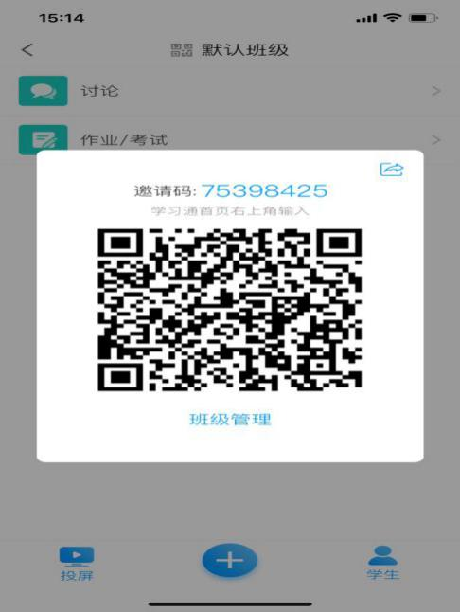​
3.补考项目：1分钟跳绳
4.考核标准：男生：150个/分钟，女生：140个/分钟
5.补考注意事项：
（1）学生补考发布视频前需要手持身份证对着视频确认身份，然后再进行一分钟跳绳，确认身份和一分钟跳绳用一个视频上传，正面对着视频考试，不得用特效遮住脸。
（2）考试背景需要时间显示（后面有个钟，或者计时器都可以）。
（3）视频上传起止时间:5月15日0时至5月20号24时。
​​（4）考前，人与身份证近距离特写，​清晰同框10秒钟以上，并伴随“我是考生***，我的身份证号是………………………。”测试需另有一人配两部手机，如视频中计时和测试视频。
​（5）测试进行中，请选择光线充足，尽量保持图像稳定和清晰，避免抖动。当所发视频图像框中的计时器从跳绳开始起算到一分钟时，表明测试结束。请在结束后停顿3秒，再停止录制。
请考生严格按照考试要求进行视频上传，否则成绩无效后果自行承担！
（二）大学生职业生涯规划与就业指导
1.考试时间：5月13日早上8：00——晚上23：59
2.考试时长：90分钟。
3.学习通考试平台二维码/邀请码：

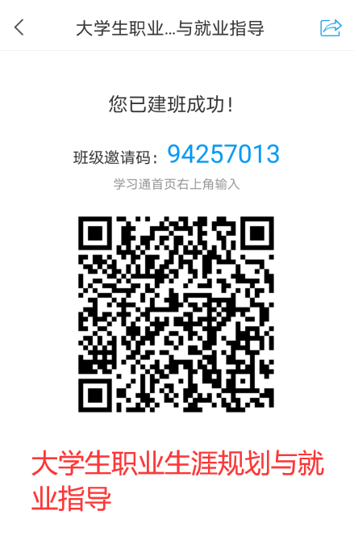
（三）大学生创新创业
1.考试时间：5月13日早上8：00——晚上23：59
2.考试时长：90分钟
3.学习通考试平台二维码/邀请码：

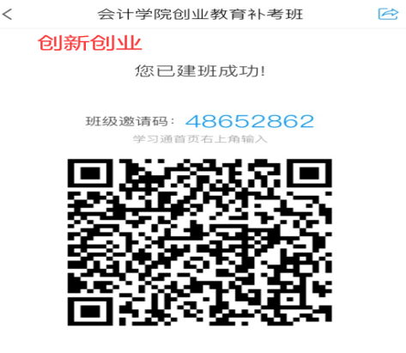

（四）计算机应用基础：
1.考试时间：5月14日早上8：00——5月16日下午18:00
2.考试时长：90分钟
3.学习通考试平台二维码/邀请码：

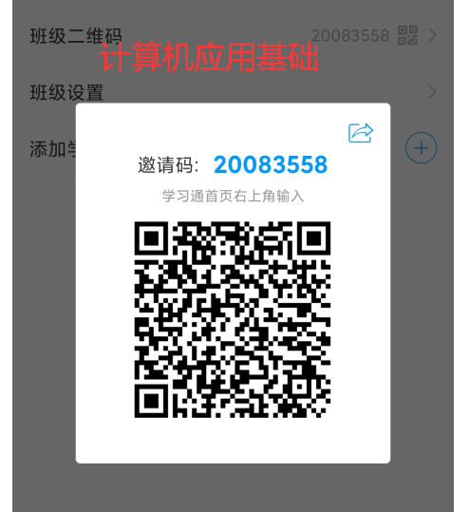
（五）数学
1.考试时间：5月14日早上8：00——5月16日下午18:00
2.学习通考试平台二维码/邀请码：

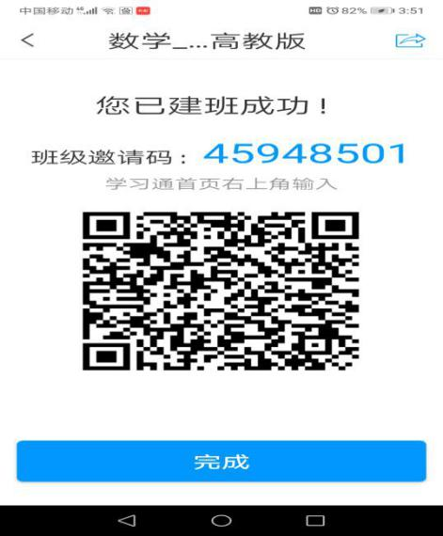

（六）心理健康教育、阳光心态：
1.考试时间：5月13日—5月30日
2.考试时长：90分钟
3.学习通考试平台二维码/邀请码：
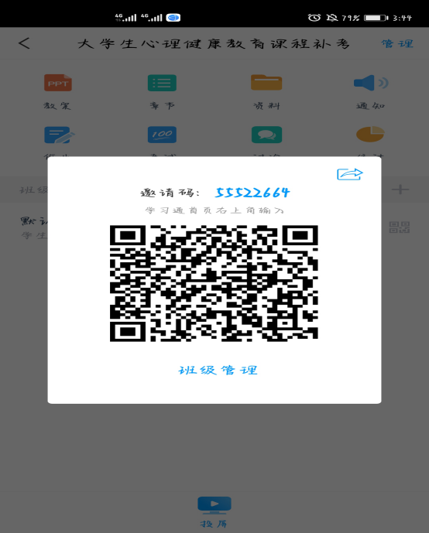
（七）英语：
1.考试时间：5月14日早上8：00——5月16日下午18:00
2.考试时长：90分钟
3.学习通考试平台二维码/邀请码：

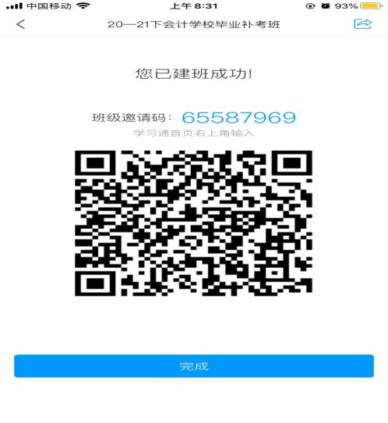
（八）语文、财经应用文写作：
1.考试时间：5月14日早上8：00——5月16日下午18:00
2.语文：负责老师：晏晴16679082618 学习通考试平台二维码：
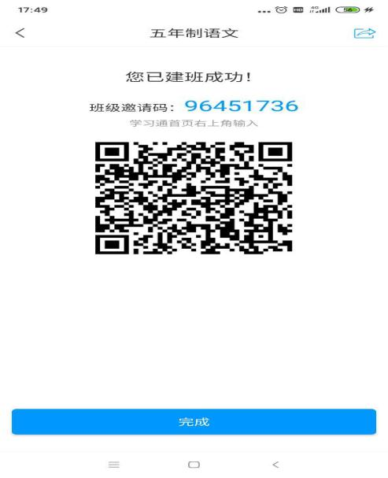
3.财经应用文写作：学习通邀请码：74042021，负责老师：余玲18970898033
（九）毛泽东思想和中国特色社会主义理论体系：
1.考试时间：5月14日早上8：00——5月16日下午18:00
2.学习通考试平台二维码/邀请码：

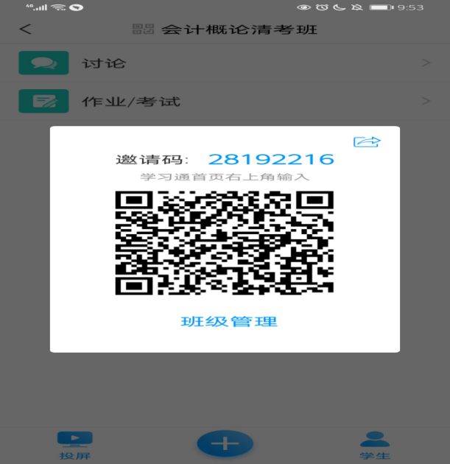
（十）形势与政策：
1.考试时间：5月14日早上8：00——5月16日下午18:00
2.学习通考试平台二维码/邀请码：
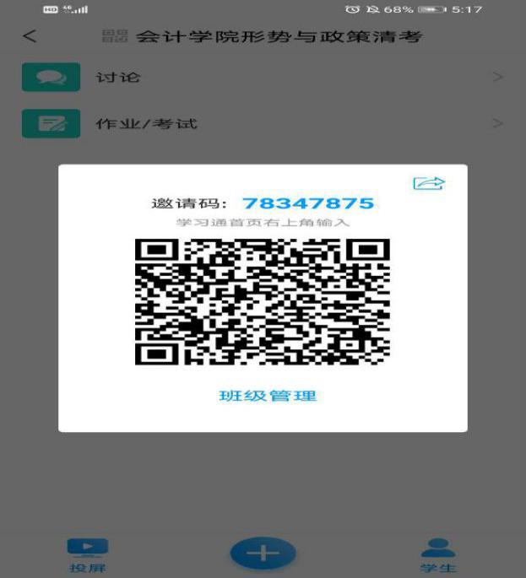

（十一）思想道德修养与法律基础：
1.考试时间：5月14日早上8：00——5月16日下午18:00
2.学习通考试平台二维码/邀请码：
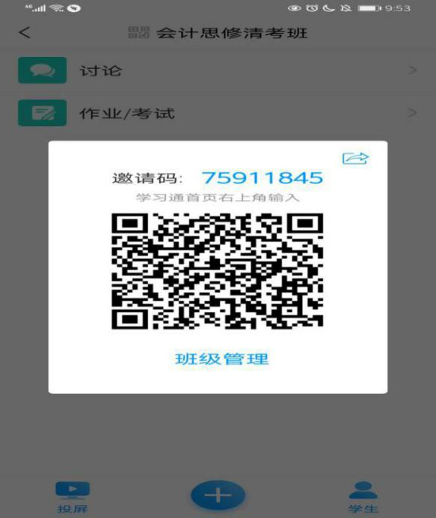

（十二）公共选修课：
1.考试时间：5月14日早上8：00——5月16日下午18:00
2.学习通考试平台二维码/邀请码：
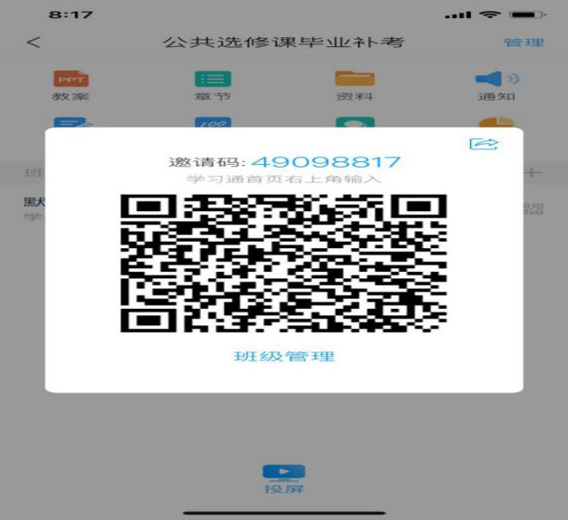
（十三）职业道德与法律：
1.考试时间：5月14日早上8：00——5月16日下午18:00
2.学习通考试平台二维码/邀请码：

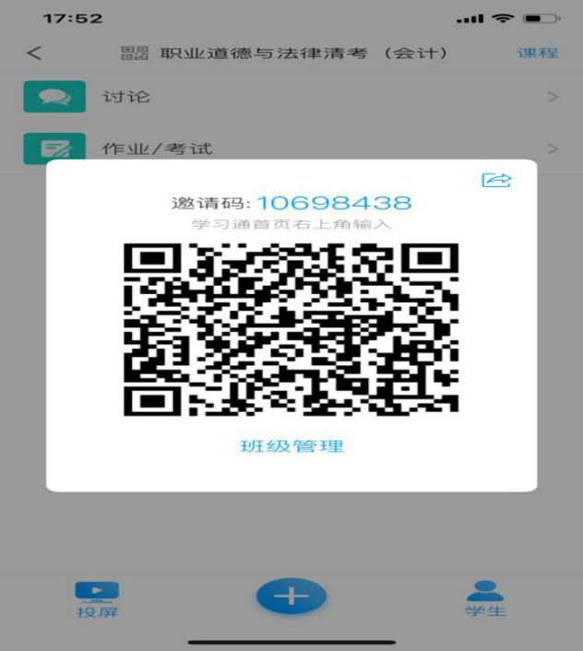
四、专业课程考试安排：
除以上课程以外的其他课程均使用在线考试平台，考试时间：5月14日早上8：00——5月16日下午18:00
平台登录网址：http://120.206.255.98:9081，第一次登录需要填写好姓名电话基本信息，用户名：学号，密码：123456.考试期间禁止刷新网页，刷新会自动交卷。（注：考试过程中关于平台问题请进QQ群：876116426）
五、请所有参加补考的同学按照要求准时参加考试，如因学生个人原因未及时参加考试以及考试成绩不合格，本年度不再另行安排补考。

会计金融学院
2021年5月10日

